Guia de estilos

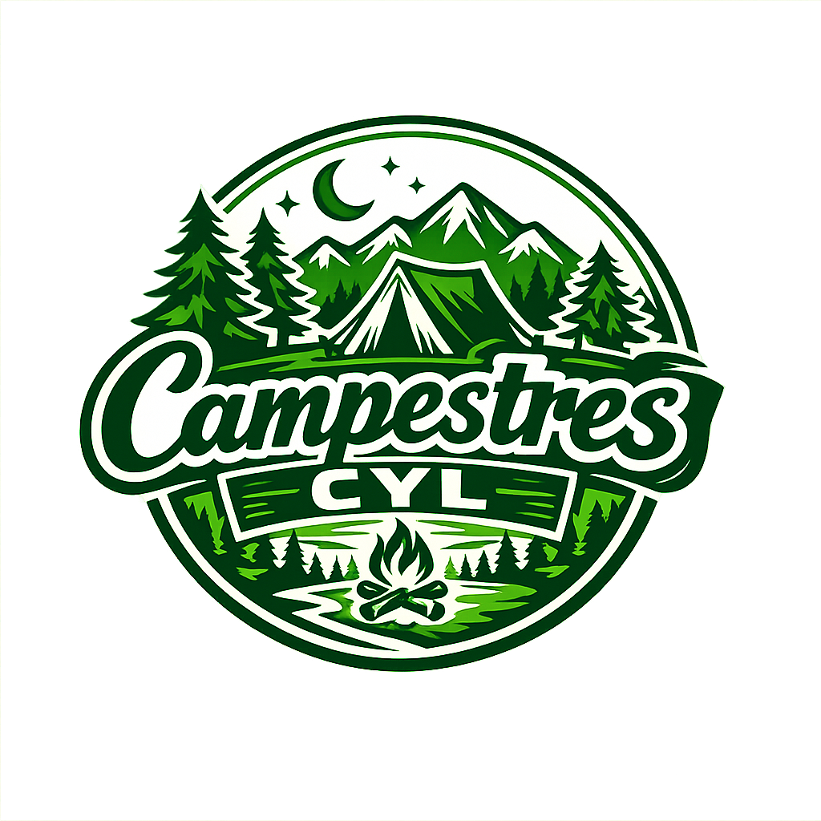

Logo
Para la creación del logo nos hemos dado a la labor de crearlo con la herramienta de chat gpt para ello le hemos pedido atraves de la siguiente orden que nos cree el logo con el siguiente contexto “Hazme un logo que tenga que ver con acampar y que tenga el nombre de Campestres CYL ademas de que la temática del logo sea el color verde” una vez pasado a chat gpt el siguiente contexto nos ha proporcionado el logo que hemos usado en el proyecto.
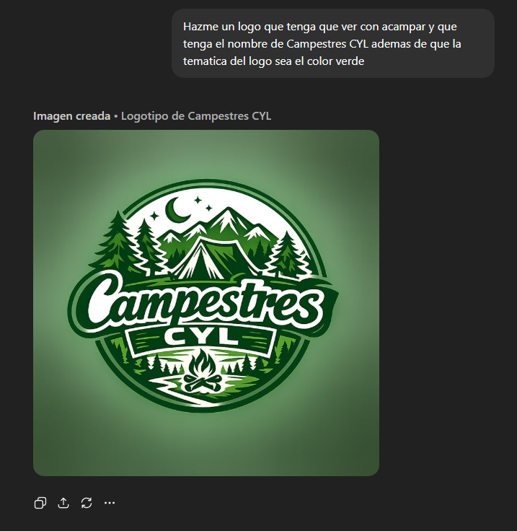
Al gustarnos a mi compañero y a mi el logo no nos hemos visto en la necesidad de pasarle mas contexto, y nos hemos quedado con el original.

Colores elegidos
Para los colores del fondo del Header y Footer, he usado el color de la noche que representa los mejores momentos en donde el estar de camping es lo mejor para ello he usado el siguiente código hex para llevar a cabo dicho color en el proyecto.
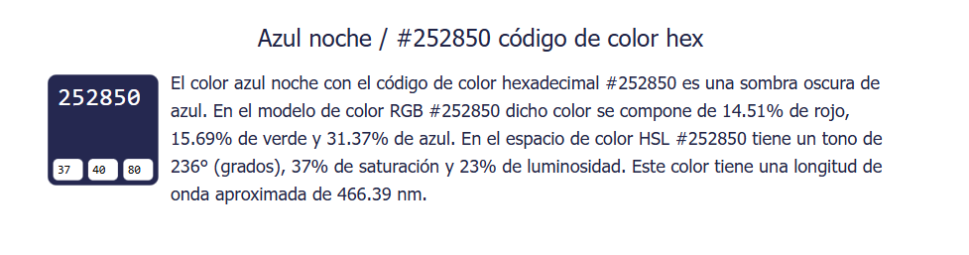
Para los colores de la caja en la que se encuentra la información he usado un color el cual se usa para representar las estrellas de la noche que al igual que en el proyecto es lo más destacado a encontrar.
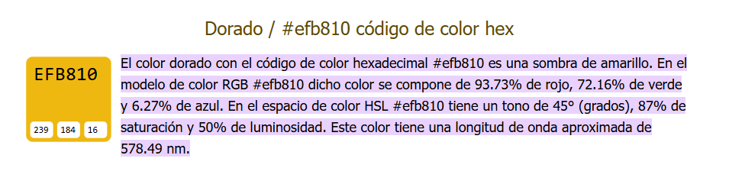

Tipografia utilizada

Titulo Principal
Fuente de Word “Chiller”
Texto: Chiller/80.

Inicio de sesión Login/Registro/Favoritos
Fuente de Word “Calibri cuerpo”
Texto: Calibri/16.

Información del camping

